上海选拔赛题

任

务

书

## *完成工作任务时间： 240min*

## *工作任务及要求：*

1. 请阅读并理解某物料加工装置的工作要求与有关说明，选择所需要的控制模块和元器件。
2. 在赛场提供的图纸上，规范地画出该系统的电气模块连接图，并在标题栏填写你的竞赛工位号。根据你画出的电气模块接线图，连接完成该系统的电路。
3. 编写该系统的控制程序，并存放在D盘以工位号命名的文件夹内。
4. 调试程序，使之能实现规定的控制要求，并将相关程序装载在单片机中。

## *某物料配送装置的说明与相关要求*

一、 功能及组成

（一） 功能简述

某物料配送装置示意图如图1所示。图中，物料A与物料B经由4条传送带送到物料箱中。其中，1、2号传送带传送物料A，3、4号传送带传送物料B。各条传送带上安装有一个光电传感器，用于检测物料的数量。每箱物料为10件，装满1箱即封箱打包，然后进行下一箱的装箱。已封箱的物料先放置在装箱区暂存，等待载货车辆装载运到仓库中去。

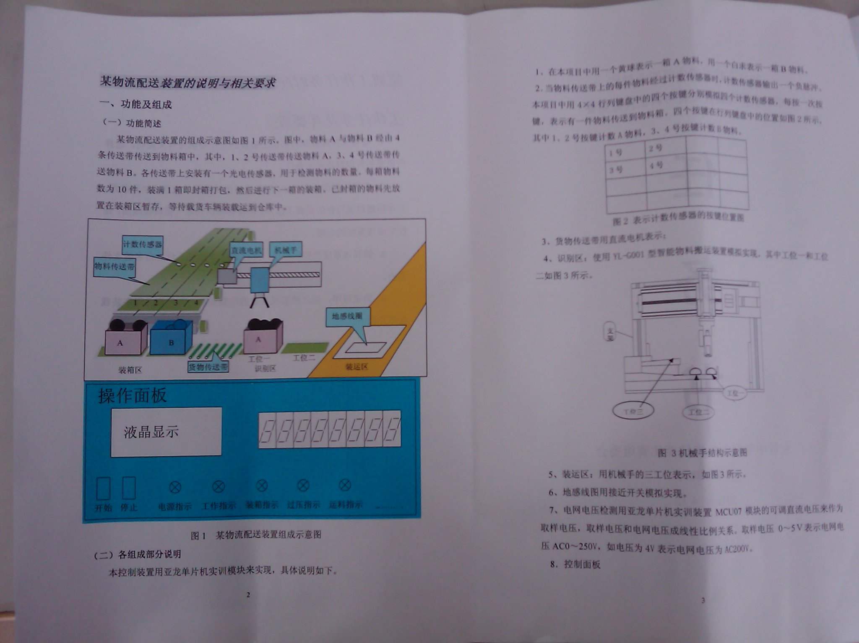

图1 某物料配送装置组成示意图

（二） 各组成部分说明

本控制装置用亚龙单片机实训模块来实现，具体说明如下：

1、在本项目中用一个黄球表示A物料，用一个白球表示B物料。

2、当物料传送带上的每件物料经过计数传感器时，计数传感器输出一个负脉冲。

本项目中用4X4行列按键中的四个按键分别模拟四个计数传感器，每按一次按键，表示有一件物料被送到物料箱，四个按键在行列键盘中的位置如图2所示，其中1、2号按键计数A物料，3、4号按键计数B物料。

|  |  |  |  |
| --- | --- | --- | --- |
| 1号 | 2号 |  |  |
| 3号 | 4号 |  |  |
|  |  |  |  |
|  |  |  |  |

图2 表示计数传感器的按键位置图

3、货物传送带用直流电机表示；

4、识别区，使用YL-G001型智能物料搬运装置模拟实现，其中工位一和工位二如图3所示。



图3 机械手结构示意图

5、装运区，用机械手的工位三表示，如图3所示；

6、地感线圈用接近开关模拟实现；

7、电网电压检测用MCU07 AD/DA模块的可调直流电压来取样电压，取样电压和电网电压成线性比例关系，取样电压0~5V表示电网电压AC0~250V。如电压为4V表示电网电压为AC200V。

8、控制面板

（1）液晶显示采用12864液晶显示模块；LED显示器为8位数码管显示器，用其最右边的三位数码管DS2，DS1，DS0显示电网电压。

（2）按键：分别为“开始”键，“停止”键，用指令模块的2个独立按键实现。

（3）该系统有5个功能指示灯，使用显示模块LED灯实现。

二、 系统控制要求

（一）初始化

1、上电后，电源指示灯亮，机械手自动复位至工位一上方，手抓放松。系统开始检测电网电压，并显示在数码管上。

2、液晶显示器显示内容如图4所示

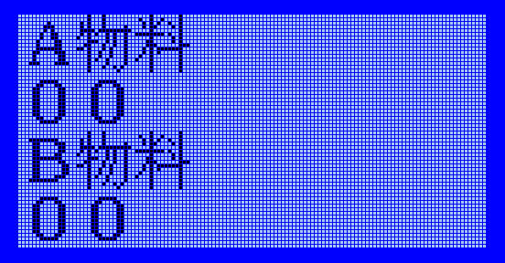

图４ 初始化显示界面

（二）工作过程

按“开始”键，工作指示灯亮，系统进入工作状态，这时物料装箱，物料运送等工作流程均处于工作状态，具体如下。

1、 物料装箱

在工作过程状态下，每按一次按键（上述的1至4号按键），表示传送带传送了一件物料到物料箱，这时，液晶显示界面上相应的数字加一（按1、2号按键，A物料加1。按3、4号按键，B物料数加1）。当任意物料箱的物料数量增加到10件时，表示此物料箱装满。这时，液晶显示界面上增加1块“■”，而数字变为00，如图5所示（图5中，表示A物料已经装满2箱，B物料已装好1箱），

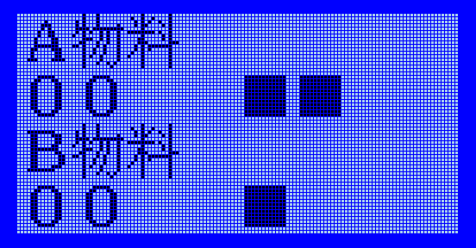

图5 物料箱数显示界面

注：

（1）四个按键可同时按下，表示物件可经四条传送带传送到装料箱上。

（2）装箱区上的两种物料最多只能存放4箱。当某一种物料达到4箱时（显示屏上有四个方块），则暂停此种物料的装箱（所对应的两个按键无效）。而当运走一箱物料（对应方块数小于四个）时，此时该种物料才可以继续装箱（对应的按键再次有效）。

2. 物料运送

（1）物料运送流程由运送车辆触发地感线圈而启动。当系统检验到有运料车辆进入地感线圈时（用接近开关接触金属表示）。运料指示灯亮。表示运料开始，这时系统先检测装箱区上是否有已装好的物料。若无，则运料指示灯闪烁，表示无料可运，直至有物料装好为止。

（2）运料传送带把一箱物料由装箱区传送到识别区工位一位置上（用直流电机转2秒表示）；

（3）机械手对工位一上的物料进行识别，即识别是A物料（黄球），若是B物料（白球），若在工位一上不能识别，可以送到工位二上继续识别，直到识别出为止。

（4）识别物料后，机械手把物料运到装运区（工位三位置）并放下物料。然后机械手回到工位一上方。手爪放松。

（5）当运送完一箱物料后，液晶显示器上代表相应物料箱的方块“■”数量减一。

注：若装箱区上的某种物料的箱数为0，则此时在工位一或工位二上不应检测到相对应的小球（黄球表示A物料，白球表示B物料）否则运料指示灯不断闪烁，直至检测到有正确的小球为止。

（6）1箱物料运送结束，运料指示灯熄灭。

下一次物料运送重复上述（1）至（6）的过程。

注：装箱与运送可同时进行。即在运送物料的过程中，不能与装料统一进行，反之亦然。

3. 停止：按停止键，系统进行停止工作状态。物料装箱与无聊运送立即停止。除了电源指示灯外其他指示灯全灭。机械手停至工位一上方，手爪放松，但数码管仍显示电压值。液晶显示界面保持按停止键时的状态。

当再次按下开始键时，系统再次进入工作状态，可重复上述1至3的功能。

4. 电压保护

当电网电压超过235伏时。系统报警，电压指示灯不断闪烁，系统进入停止状态，直至电压正常为止。电压正常后，系统继续过压保护时的工作状态。